Государственное учреждение образования

«Средняя школа №14 г.Лиды»

**РАЙОННЫЙ ЭТАП РЕСПУБЛИКАНСКОГО КОНКУРСА «ДУХОЎНЫЯ КАШТОЎНАСЦІ РЭГІЁНА**

**Ў ЗМЕСЦЕ ДЗЕЙНАСЦІ МУЗЕЯ»**

**НОМИНАЦИЯ “КРЫНІЦЫ ДУХОЎНАСЦІ»**

**ТЕМА: «СВЯТО-ЕЛИСЕЕВСКИЙ ЛАВРИШЕВСКИЙ  
МУЖСКОЙ МОНАСТЫРЬ НОВОГРУДСКОЙ ЕПАРХИИ»**

Автор:

Курило Николай Андреевич,

IV класс

Руководитель:

Волынец Елена Александровна,

педагог на I ступени общего среднего образования,

тел. 80295876837;

Мысливец Ирина Юзефовна,

руководитель музея,

тел. 80336215011

Лида, 2020

**Оглавление**

Введение …………………………………………………………………… 3

1. История Свято-Елисеевского Лавришевского мужского монастыря…. 5
   1. Свято-Елисеевский храм……………………………………………. 7
   2. Зимний Свято-Никольский храм в д. Лавришево………………… 8
   3. Церковь с купелью………………………………………………….. 9
   4. Летний храм в честь Владимирской иконы Божьей Матери…….. 9
   5. Свято-Успенский храм в д. Лавришево…………..……………….. 10
   6. Часовни в составе аллеи православных святынь………………..... 10
2. Животворящие деяния священнослужителей Свято-Елисеевского Лавришевского мужского монастыря…………………………………… 12
   1. Схиигумен Серафим (Бочаркин Иван Тимофеевич) …………… 12
   2. Игумен Евсевий (Константин Тюхлов)………………………… 13
3. Маршрут исследования: г.Лида, ул.Варшавская, 33 – д.Гнесичи……. 15

Заключение……………………………………………………………….. 16

Список использованных источников…………………………………… 18

Приложение………………………………………………………………. 19

ВВЕДЕНИЕ

*Я в церковь прихожу, чтоб быть семьей*

*Сестёр моих и братьев, и в общении, Испытываю духом наслажденье,*

*И сердце наполняется хвалой.*

*Мычка Б.*

Невозможно представить современный белорусский город, агрогородок, деревню без храма. Православные люди стараются посвящать Богу всегда все самое лучшее, на что они способны. Трудно ли, радостно ли живется людям, но без храма их жизнь немыслима: и беды, и праздники собирают их под куполами церквей, где все напоминает о духовном, высоком назначении человека. Ибо это ДОМ БОЖИЙ.

Без прошлого нет будущего. Для возрождения духовности подрастающего поколения необходимо, чтобы дети лучше знали историю своего народа. Мы должны уважительно относиться  к вере своих предков, к историческим памятникам.

Наши предки не могли себе представить жизнь без веры, без храма, который являлся для них в буквальном смысле вратами в мир небесный. Храм сопутствовал каждому православному человеку в течение всей его жизни: здесь регистрировались и рождение, и крещение, и упокоение. Православные храмы стали славой Беларуси. Древняя Белая Русь не знала музеев: все поистине ценное и прекрасное хранилось в храмах или монастырях — многочтимые иконы, останки святых (мощи), старинные рукописи, иногда древние документы и различные реликвии.

Собранные материалы посвящены Свято-Елисеевскому Лавришевскому мужскому монастырю – одному из древнейших на святой земле Белой Руси, жизни священнослужителя, схиигумена Серафима (Иван Тимофеевич Бочаркин, годы жизни – 1928-2010), который служил в Свято-Елисеевской церкви и нынешнему наместникуСвято-Елисеевского Лавришевского мужского монастыря игумену Евсевию. Фотографии разных лет жизни священнослужителей Лавришевского монастыря предоставила моя семья. В нашем роду есть люди, посвятившие свою жизнь служению Богу в данном монастыре. Поэтому возникло желание в написании исследовательской работы, где объединены все раннее известные и вновь открытые факты из истории обители.

Чем дальше в прошлое уходят годы, тем большую значимость приобретает каждый реальный факт, каждая отдельно взятая судьба участника тех лет.

**Цель:**  изучить историческое прошлое и настоящее православных храмов Свято-Елисеевского Лавришевского мужского монастыря Новогрудского района Гродненской области и показать историческую значимость церкви в жизни людей разных времён.

**Задачи:**

* составить маршрут исследования к святыне;
* найти исторические сведения о Свято-Елисеевском Лавришевском

мужском монастыре и его священнослужителях;

* узнать, какие храмы сохранились в ансамбле Свято-Елисеевского

Лавришевского мужского монастыря;

* использовать материал исследования в работе школьного музея «Скарбы мінулага».

**Объект исследования:** события, связанные с храмом от построения и по настоящее время.

**Предмет исследования:** ансамбль храмов Свято-Елисеевского Лавришевского мужского монастыря.

**Актуальность выбранной темы.**В последнее время в стране возрастает интерес к прошлому, к историческим корням. Всё больше людей обращается к вере. Возрождаются храмы, строятся часовни. У каждого храма есть своя история.

В своей работе я хочу рассказать об истории Лавришевского мужского монастыря в Новогрудском районе, о тех храмах, которые сохранились до наших дней.

**Гипотеза:** исторические события и политика государства повлияли на строительство, закрытие и возрождение церкви.

Храм всегда являлся духовным, нравственным, социальным и культурным центром населенного пункта и судьба храма неразрывно связана с судьбой прихожан. Исходя из этого, данная исследовательская работа имеет практическое значение, так как собранная информация об Свято-Елисеевском Лавришевском мужском монастыре, описании жизни и деятельности священников разных периодов, дает возможность привлечь учащихся к изучению наследия региона, формирует у них гордость и уважение к истории и культуре своей малой родины.

1. ИСТОРИЯ СВЯТО-ЕЛИСЕЕВСКОГО ЛАВРИШЕВСКОГО МОНАСТЫРЯ

Свято-Елисеевский Лавришевский мужской монастырь – один из древнейших на святой земле Белой Руси – был основан в середине XIII века.

Значимое участие в жизни монастыря приняли многие литовские и русские князья. По Галицко-Волынской летописи, старший сын первого великого князя ВКЛ Миндовга – Войшелк – принял постриг и по прошествии трёх лет «основал себе монастырь на реке на Нёмане между Литвой и Новым городком, и тут жил». Было это около 1260 года, наиболее вероятно – в 1257 или 1258 года [5].

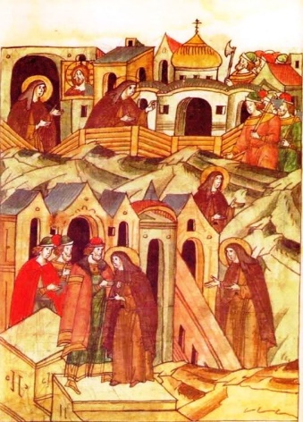Так, великий Литовский князь Войшелк несколько лет провел в обители в качестве насельника и сделал многие вклады в монастырь [2]. В дальнейшем, после гибели Миндовга, Войшелк был вынужден выйти из монастыря, чтобы прекратить смуту в государстве; он возглавил ВКЛ в 1264–1267 годов, но продолжал носить иноческое одеяние поверх княжеского. После восстановления порядка Войшелк передал правление великому князю Шварну Даниловичу (мужу своей сестры), а сам удалился в Угровский монастырь в Волынской земле [6].

От предполагаемого иноческого имени Войшелка – Лаврентий (Лавриш) – возможно, местность и получила название Лавришево.

Первым настоятелем монастыря был Елисей, согласно житию, он, возможно, являлся сыном Тройденя, великого князя ВКЛ в 1270-1281годах. В ночь на 23 октября (5 ноября, год неизвестен) Елисей был убит послушником, который совершил это, находясь в состоянии помрачения. Послушник излечился от беснования, прикоснувшись к телу Елисея [4].

Рис.1. Войшелк основывает монастырь

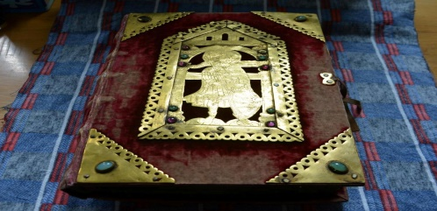Преподобный Елисей был прославлен в лике святых в 1514 году и стал небесным покровителем обители. Его мощи помогали страждущим от беснования и были известны иными чудесами – в начале XVI века преподобный Елисей не допустил разорения своей обители татарами, которым в видении показалось, что двор монастыря наполнен отборной конницей.

Постепенно количество братии увеличилось, и монастырь стал лаврой – это ещё одно объяснение названия Лавришево. В начале XIV века (не позже 1329 года) для монастыря было переписано знаменитое Лавришевское Евангелие – выдающийся пример иллюстрированной рукописной книги Средневековья.

Рис.2. Лавришевское Евангелие

В XVI веке в монастыре были собственные школа и библиотека, насчитывающая более 300 томов. Также была конюшня, печатный дом, столярная и другие мастерские. Обитель претерпела много трудностей в униатские времена и была почти полностью разорена к концу XVIII в.

В связи с первым разделом Польши в 1772 году к России отошли Витебская и Могилевская губернии. И оказалось, что на территории Минской и Гродненской губерний униатам противопоставить православию просто нечего, так как они ничего не строили, а старое разрушилось. Поэтому начинается централизованное строительство. И уже к 1776 году Лавришевский монастырь построен заново. В состав монастыря входили: братский корпус (стоял в церковной ограде, где памятный знак Елисею Лаврашевскому), церковь (ныне существующая), каменное здание библиотеки и архива (на другой стороне церкви) и вынесенной за ограду колокольни. Но при строительстве братского корпуса была допущена строительная ошибка, и через 60 лет братский корпус разрушился.

Пережив два набега татар и несколько войн, братия монастыря постепенно уменьшалась. К началу XIX века в монастыре насчитывалось всего 5 человек. Тогда последним настоятелем был иеромонах Леонтий (Аколов). В 1836 году монастырь закрыли.

В начале XX века, по инициативе священномученика Митрофана, началось второе возрождение монастыря. Хоть и был отстроен и освящен храм, монастырь долго не простоял. Во время Первой Мировой войны храм в монастыре сгорел, а остальные постройки были разрушены. Видимо, к этому времени относится предание, согласно которому монастырь стоял на полуострове – его с трёх сторон омывал Неман.

**Обитель в настоящее время**

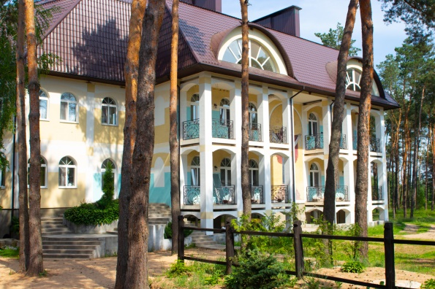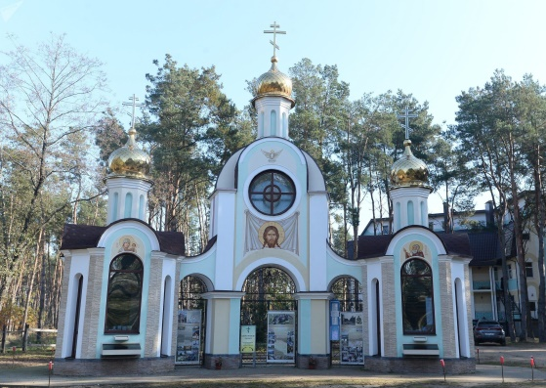

Рис.3. Свято-Елисеевский Лавришевский мужской Рис.4. Дом милосердия

Моностырь

В 1993 г. архиепископ Белостокский и Гданьский Савва (Грыцуняк) и епископ Новогрудский и Лидский Константин (Горянов) освятили место, где стоял монастырский храм.

Третье возрождение обители началось в 1997 году. В 1997-1998 годах был возведен и епископом Новогрудским и Лидским Гурием (Апалько) освящен храм во имя преподобного Елисея Лавришевского. Впоследствии близ храма был построен корпус, в котором поселилась братия. В 2001 году при храме зарегистрирован приход, а 21 апреля 2007 года решением Синода Белорусской Православной Церкви он преобразован в мужской монастырь. В обители проживает около 10 насельников, настоятелем является архиепископ Новогрудский и Слонимский Гурий, наместником игумен Евсевий (Тюхлов). В 2018 году был реставрирован главный храм обители в честь преподобного Елисея Лавришевского. Освящение его совершил митрополит Минский и Заславский Павел, Патриарший Экзарх всея Беларуси 05 ноября 2018 года.

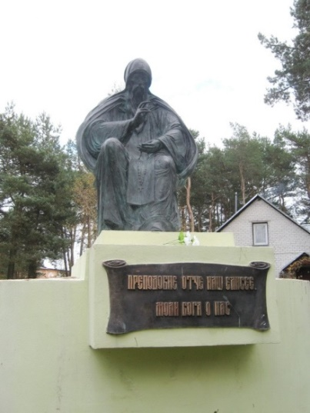5 ноября 2009 года на территории монастыря был установлен бронзовый памятник основателю обители преподобному Елисею Лавришевскому.

На месте прежнего расположения монастыря в д. Лавришево ведутся археологические раскопки. В частности, в 2016 году при расчистке подземного сооружения обнаружены 2 неизвестных ранее саркофага [4].

Сегодня обитель восстанавливается. Мощи преподобного Елисея еще находятся под спудом, но святой покровитель все также духом пребывает с насельниками монастыря, а всякий паломник получает утешение и укрепление в несении своего жизненного креста [7].

Рис. 5. Памятник преподобному Елисею Лавришескому

В ансамбль Лавришевского монастыря входят храмы и святыни, расположенные вблизи обители.

1.1 СВЯТО-ЕЛИСЕЕВСКИЙ ХРАМ

Свято-Елисеевский храм был построен трудами прихожан и местного священника в 2000 году. Тогда еще это был по статусу приход, но не монастырь. Лишь в 2007 году сюда пришли первые монахи и испросили у епископа Гурия благословение на возрождение монастыря.

В 2016 г. началась реконструкция храма из-за его малой вместительности. Были приложены многие усилия игумена Евсевия, братии, духовенства, прихожан и благотворителей монастыря. В итоге храм, действительно, увеличился по своим параметрам по три метра во все стороны, преобразился как в своем великолепии, так и в практическом использовании.

В 2018 году было совершено освящение обновленного храма митрополитом Минским и Заславским Павлом, Патриаршим Экзархом всея Беларуси.

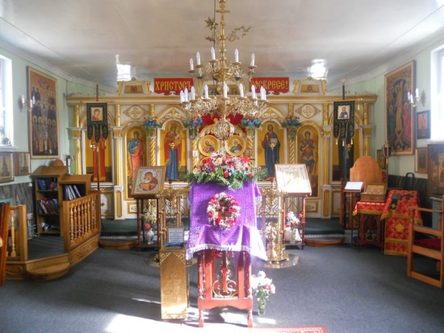Сегодня Свято-Елисеевский храм является основным в монастыре. Именно в нем совершаются ежедневные богослужения, проводятся беседы духовенства с паломниками обители [1].

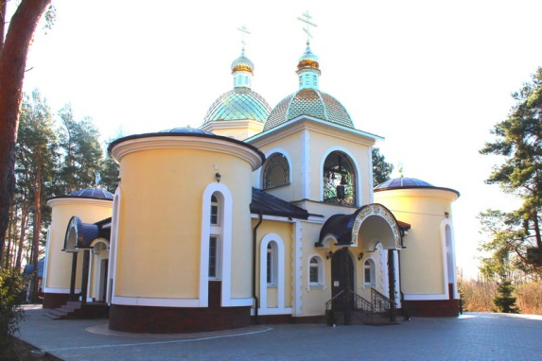

Рис.6. Свято-Елисеевский храм Рис.7. Внутреннее убранство храма

1.2 ЗИМНИЙ СВЯТО-НИКОЛЬСКИЙ ХРАМ В Д. ЛАВРИШЕВО

Зимняя церковь в д. Лавришево была освящена в 2017 году в честь святителя Николая Чудотворца по инициативе священника Евгения Бартошевича, клирика монастыря и тогда еще старшего священника Свято-Успенского храма д. Лавришево.

Внешний вид храма не соответствует церковному строению, поскольку раньше это здание являлось магазином, и лишь впоследствии из-за ненадобности была передана в распоряжение монастыря. Однако внутри сделаны все необходимые условия для совершения молитвы.

Богослужения в Никольском храме совершаются по воскресениям и на большие праздники. На сегодняшний 2020 год старшим священником в нем является клирик монастыря иерей Олег Минич.

Магазин был реконструирован в церковь с целью совершения богослужений в теплом и отапливаемом помещении в холодный период года, поскольку рядом стоящий Свято-Успенский храм не отапливается [1].

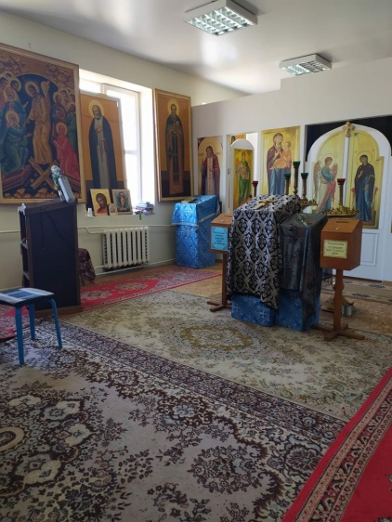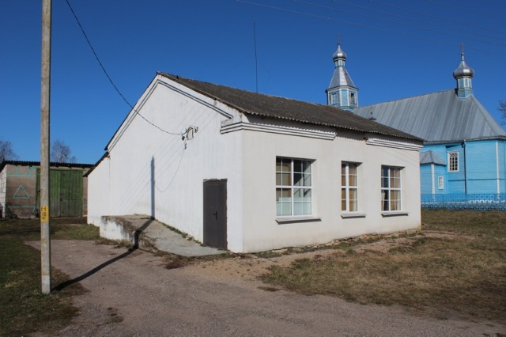

Рис.8. Зимняя церковь в д. Лавришево Рис.9. Внутренне убранство церкви

1.3 ЦЕРКОВЬ С КУПЕЛЬЮ

Храм-купель был построен в 2013 году в честь иконы Божией Матери «Живоносный Источник». Это полноценная действующая церковь, в котором несколько раз в год совершается Божественная Литургия. Уникальность ее заключается в том, что посреди храмового внутреннего помещения находится большая купель с освященной водой, использующаяся для совершения Таинства Крещения, а также для окунания.

В храме-купели за семь лет были крещены около 400 человек, из которых несколько десятков совершеннолетние. Весьма важная особенность купели – возможность крестить нескольких взрослых людей одновременно, притом правильным традиционным способом – через полное погружение.

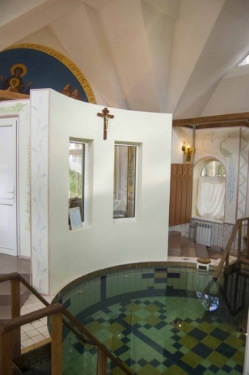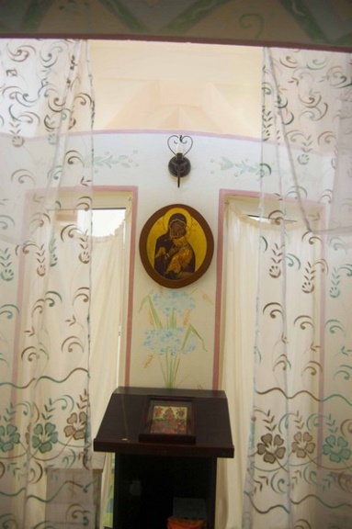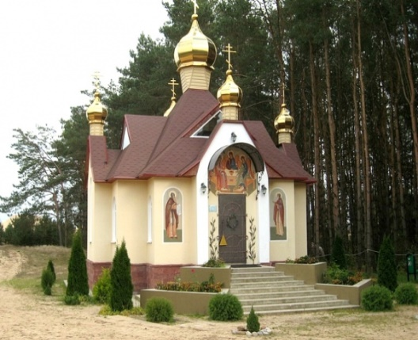

Рис.10. Церковь с купелью Рис.11. Внутреннее помещение церкви

Вода в купели меняется несколько раз в год, выкачивается из скважины и постоянно проходит процесс очищения через фильтры и химию, безопасную для здоровья. Температура воды приемлемая как для Крещения, так и для окунания, поскольку даже в зимний сезон помещение постоянно отапливается [1].

1.4 ЛЕТНИЙ ХРАМ В ЧЕСТЬ ВЛАДИМИРСКОЙ ИКОНЫ БОЖИЕЙ МАТЕРИ

Свято-Владимирский летний храм был построен в 2010 году. Главная цель строительства была иметь возможность приглашать на значимые

церковные праздники большое количество гостей и паломников. В то время малый Свято-Елисеевский храм, до своей реконструкции, не имел соответствующую вместительность. Богослужения в данном храме совершались гораздо чаще в первые года своего существования. Но когда в 2018 году закончилась реконструкция Свято-Елисеевского храма, вопрос с вместительностью богомольников был решен.

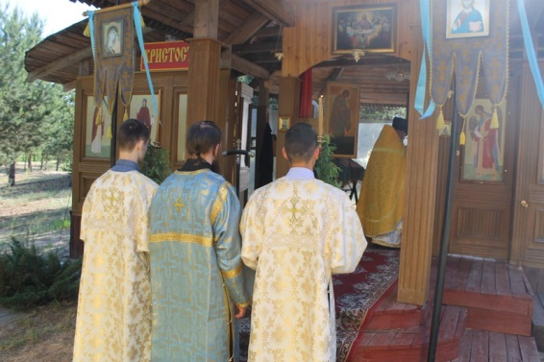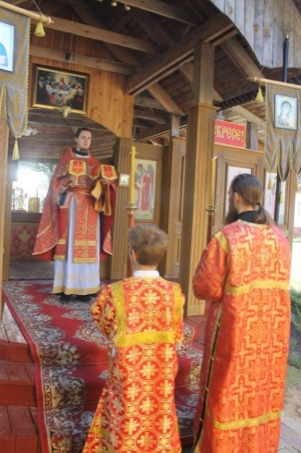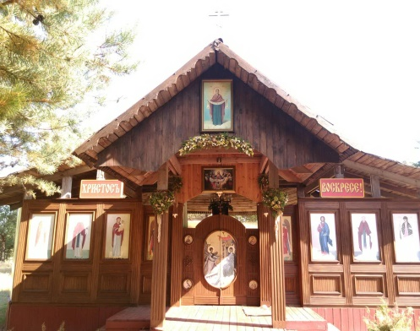В 2018-2019 годах богослужения летнего храма носили весьма редкий характер и совершались лишь один либо два раза в год [1].

Рис.12. Летний храм в честь Владимирской Рис.13, 14. Богослужение в храме

иконы Божьей Матери

1.5 СВЯТО-УСПЕНСКИЙ ХРАМ В Д. ЛАВРИШЕВО

Церковь сохранилась до сих пор благодаря трем факторам.

Эта церковь никогда не топилась, поэтому  больших перепадов температуры и влажности не было.

По Рижскому договору (1920 г.) Лавришевская церковь оказалась на территории Польши до 1939 года [3].

От послевоенного  разорения церковь спасло разумное поведение прихожан, которые в период отсутствия своего священника (1971 – 1978 гг.) разрешали служить только священникам из своей деревни.

В 1978 году прихожанка Лавришевской церкви Нина Шестель встречалась с Брежневым Л.И., возглавлявшим тогда Верховный Совет СССР.  После чего в церковь был направлен священник Николай Гайшун. Подробности этого уникального события можно узнать из воспоминаний  Нины Шестель.

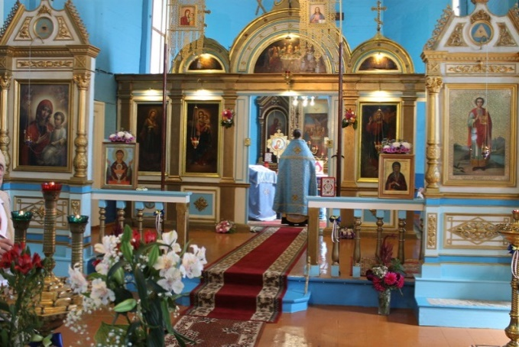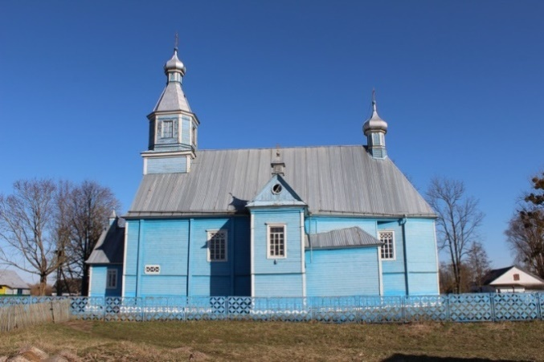

Рис.15. Свято-Успенская церковь в д. Лавришево Рис.16. Внутренне убранство храма

1.6 ЧАСОВНИ В СОСТАВЕ АЛЛЕИ ПРАВОСЛАВНЫХ СВЯТЫНЬ

Согласно проекту возрождения Свято-Елисеевского Лавришевского монастыря вдоль Аллеи Православных Святынь будут располагаться 33 часовни, окружая монастырь. В каждой из них будет находиться святыни и мощи, относящиеся к мировому православию. В этих сооружениях можно будет помолиться, уединиться, приложиться к святыням. Кроме молитвенного значения каждое из сооружений будет иметь и свое функциональное значение.

Например: В часовне Сергия Радонежского с неугасимой лампадой огня со Гроба Господня уже в теплый сезон совершаются молебны Божией Матери перед Её иконой «Неупиваемая Чаша». Впоследствии все желающие смогут взять с собой Благодатный огонь.

Валаамская часовня-колокольня, построенная из дерева, имеет своей целью "колокольную терапию", которая будет использоваться для лечения души и тела.

Афонская часовня строится по примеру афонских архондариков, где паломникам обители будут предлагаться угощения: кофе, чай, лукум.

На сегодняшний день построено семь часовень в честь:

* Святой Земле – Иерусалим;
* Свято-Троицкому Серафимо-Дивеевскому женскому монастырю;
* Валаамскому монастырю;
* Преподобному Елисею Лавришевскому;
* Преподобному Сергию Радонежскому;
* Великомученику Георгию Победоносцу;
* Небесным Силам Бесплотным.

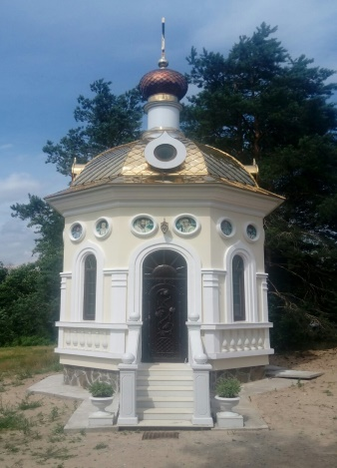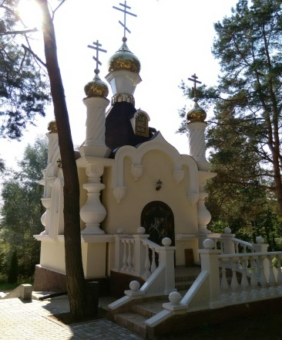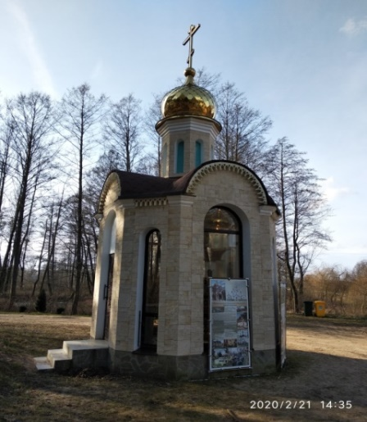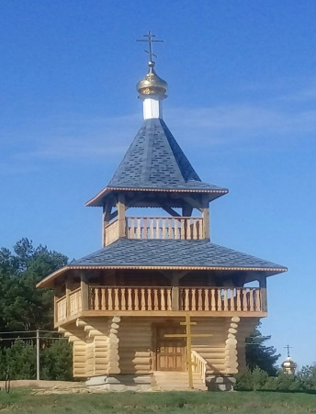

Рис.17, 18, 19. Часовни аллеи православных святынь

1. ЖИВОТВОРЯЩИЕ ДЕЯНИЯ СВЯЩЕННОСЛУЖИТЕЛЕЙ СВЯТО-ЕЛИСЕЕВСКОГО ЛАВРИШЕВСКОГО МУЖСКОГО МОНАСТЫРЯ

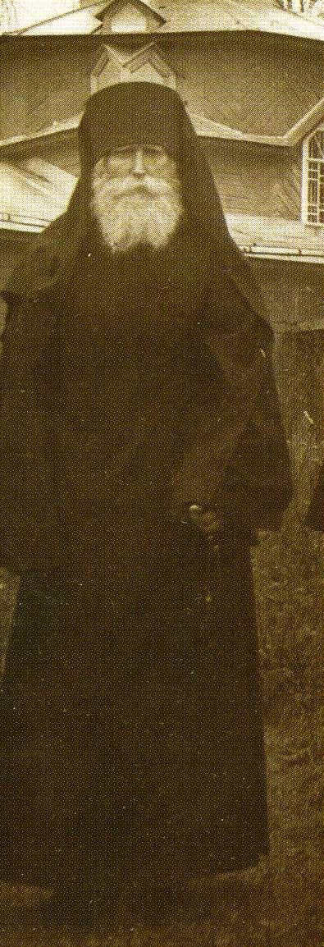2.1. **Схиигумен Серафим** (Бочаркин Иван Тимофеевич) принял схиму 3 апреля 2009 года и назван в честь Серафима Вырицкого. До схимы игумен Лазарь. Родом с Кубани, 1927 года рождения. В три года остался сиротой и свое детство провел в Смоленском детском доме. До армии успел закончить 6 классов, жил во Фрунзе, имел семью. Работал на заводе, был сварщиком. В каждом городе, в который он приезжал, сначала шел в храм причаститься, а затем приступал к работе. В последние годы перед поступлением в Одесский монастырь пономарил в Оренбурге и в Тамани.

Рис.20. Монах Лазарь

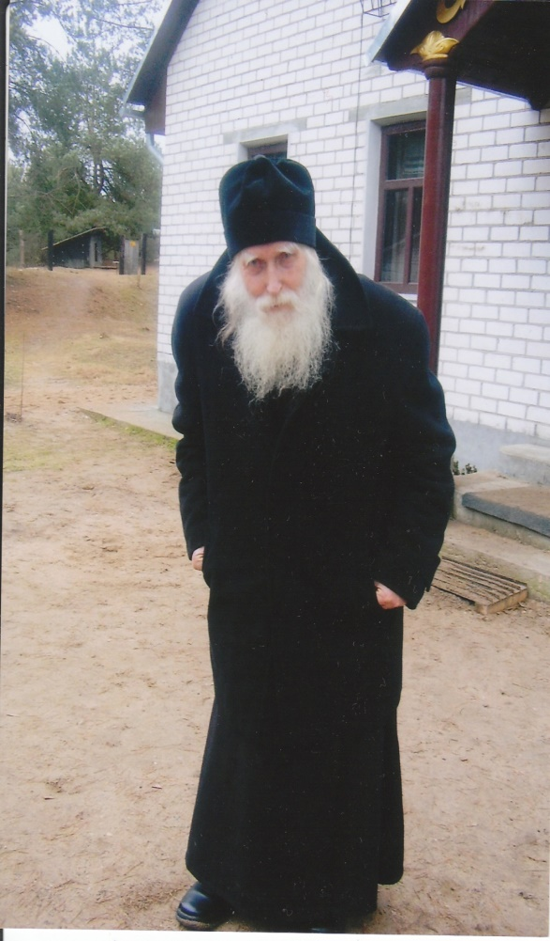В 45 лет поступил послушником в Одесский Свято-Успенский мужской монастырь. Был иноком Василием, затем монахом Лазарем в честь святого праведного четырехдневного Лазаря. Затем был рукоположен в иеродиакона и служил в Александровском женском монастыре под Одессой. В возрасте 60 лет был рукоположен в иеромонаха. После этого его жизнь протекала в Смоленской епархии. Служил в Болдинском и Вязьменском монастырях, на приходе в лесу, затем в Рославльском монастыре.

В 2000 году приехал в Новогрудскую епархию. Один год пробыл в Большой Кракотке, что в 30 километрах от Слонима. Там под монастырь была отдана часть деревенской школы. А 12 августа 2001 года епископ Гурий привез его служить в Свято-Елисеевскую церковь прихода деревни Гнесичи, которая в 2007 году стала частью Лавришевского Свято-Елисеевского монастыря. Он стал настоятелем церкви, наместником монастыря в сане игумена. А когда принял схиму, стал духовником монастыря.

Рис.21. Схиигумен Серафим 1

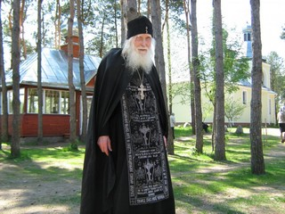Часто спрашивают: был ли отец Серафим прозорлив? Да, был, но вслух он от этого отказывался, а вот дар исцеления больных по его молитвам он признавал. Был у него и еще один дар – молитва за пропавших без вести. По его молитвам пропавшие без вести или приходили домой живыми, или давали знать, где находятся, или их находили мертвыми.

Рис.22. Иеромонах Серафим в монашеском одеянии

Отец Серафим очень гордился, что он иеромонах, ему очень нравилось ходить в полном монашеском одеянии с крестом или в филоне. Он проводил исповедь заинтересованно, то есть говорил с бабушками до тех пор, пока они не начинали «высыпать» на него свои грехи.

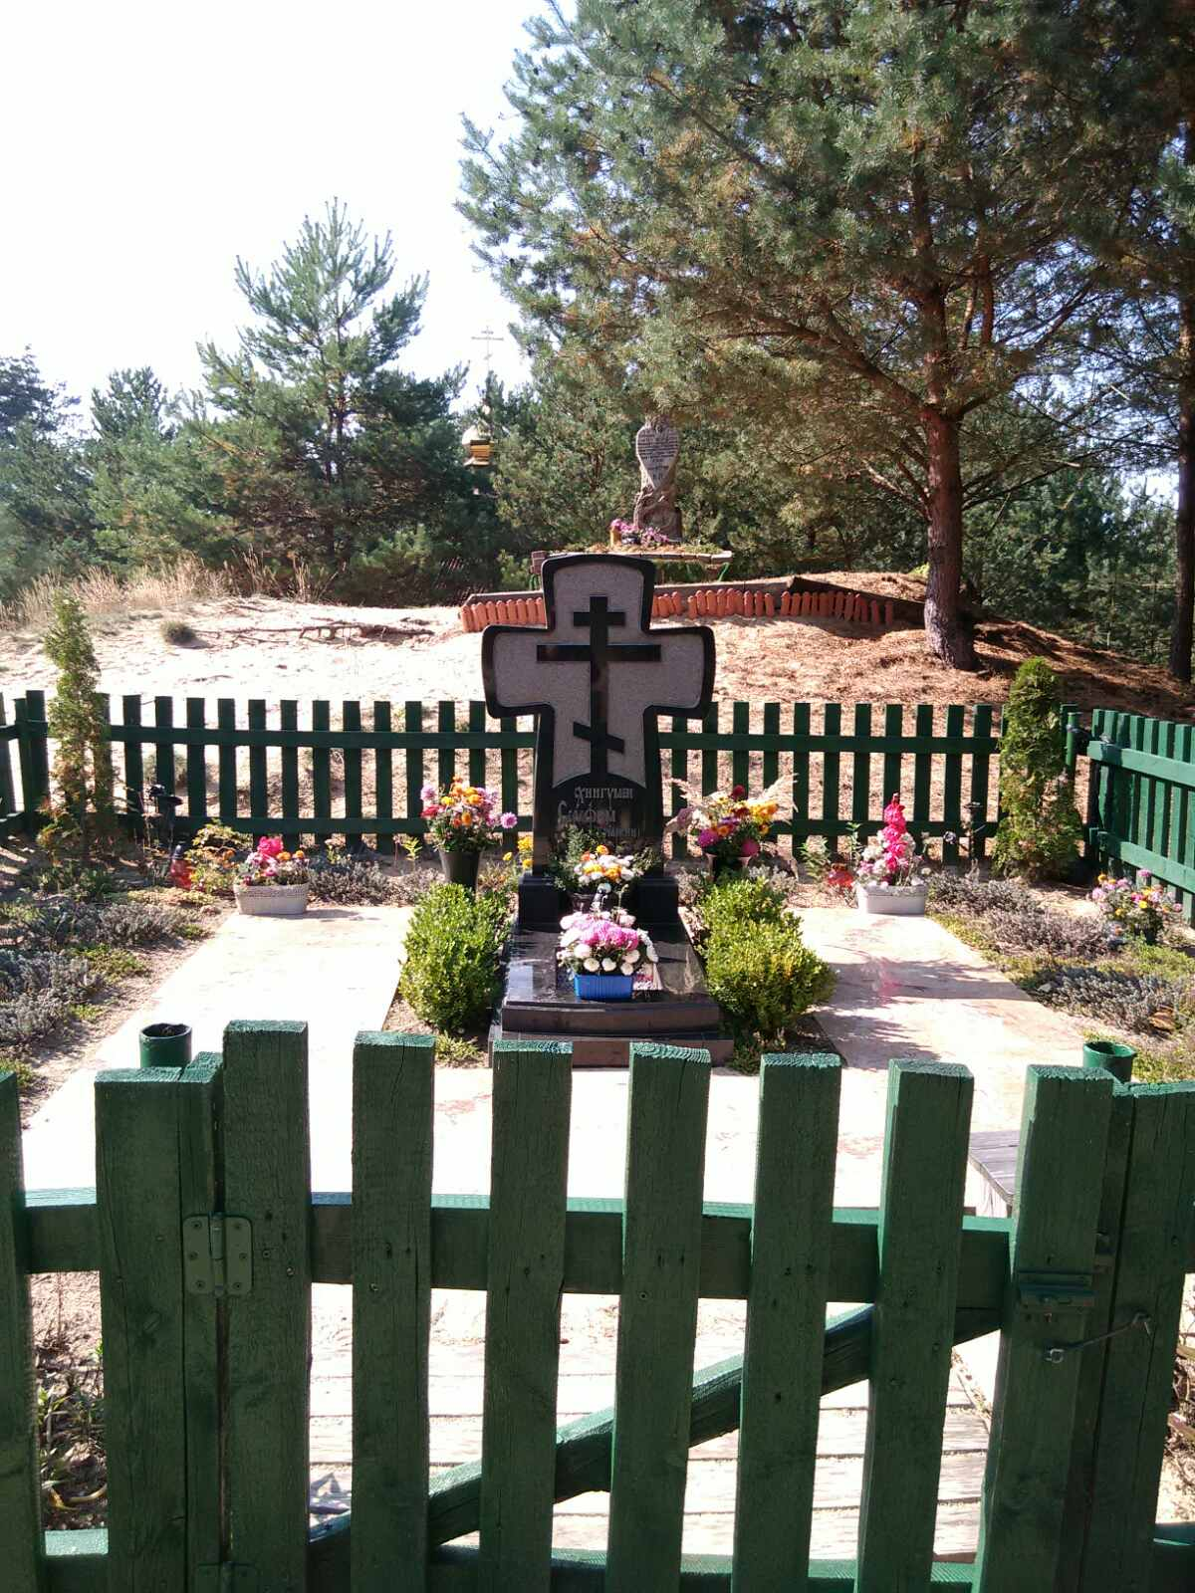Надо отметить, что его вера в Бога и православие была простая, не книжная, а практическая. Когда отец Серафим был в Одесском монастыре, то каждый день до утренней службы купался в море, и это на протяжении 15 лет. И здесь он не оставил своей привычки, и в свой последний день, искупавшись в озере, возвращаясь в монастырь он умер. На месте его смерти духовные чада поставили крест.

Умер отец Серафим 23 июля 2010 года. Отпевание его совершил 25 июля архиепископ Новогрудский и Лидский Гурий в сослужении духовенства

Рис. 20. Могила отца Серафима Новогрудской и других епархий.

Отец Серафим по-прежнему помогает всем, кто приходит к нему на могилу с верою и просит его исцелению от боли и немощи.

* 1. 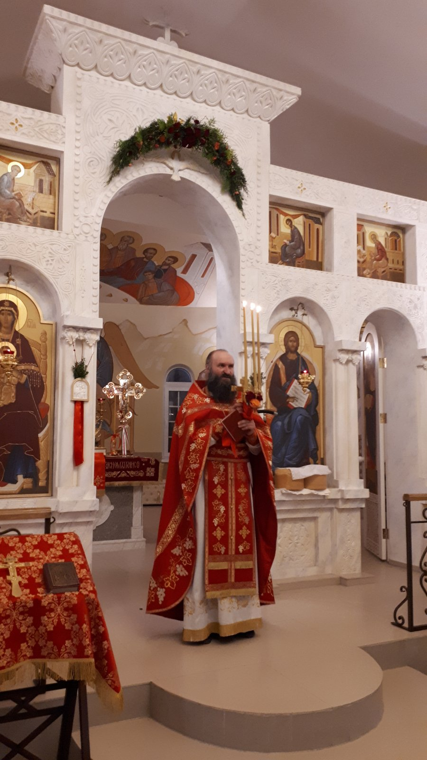**Наместник монастыря игумен Евсевий** (Константин Тюхлов) родился в Жодино в семье простых рабочих, но с детства мечтал жить уединенно где-нибудь на окраине деревни, заниматься пчелами. Окончил сельскохозяйственный техникум по специальности «Техник-пчеловод». Отслужил в армии. Из своих сорока лет почти двадцать – в монашестве: в 1997 году поступил в Жировичскую духовную семинарию, в 1999 году принял постриг.

Из интервью с наместником монастыря игуменом Евсевием, подготовленного редакцией сайта «Монастырский хронограф» мы узнали, что

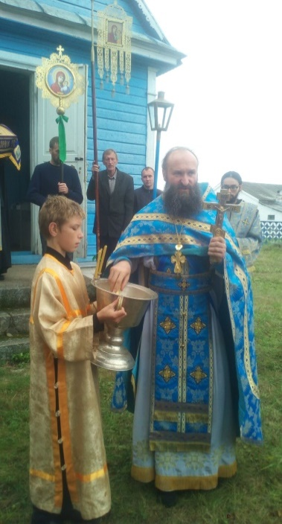в небольшую обитель летом и по праздничным дням приезжают сотни паломников. Братия встает уже в 6 часов утра на службу, затем послушания, а вечером снова служба. Живут по древнему уставу. Раз в неделю проходит ночная служба – по византийской традиции, как принято и сейчас на святой горе Афон. «Бог каждому из нас посылает ситуации, с преодолением которых человек формируется как личность» [8].

Рис. 21. Игумен Евсевий во время литургии

Возможно, говоря об испытаниях, отец Евсевий имел в виду и пожар в 2008 году, когда сгорел один из корпусов только-только начавшего возрождаться монастыря. Вместо него было решено возвести не просто помещение для братии и паломников, а Дом милосердия – для помощи бывшим алкоголикам, наркоманам и безнадежно больным. За пять лет существования в нем побывало несколько сотен человек, каждого поддерживали и 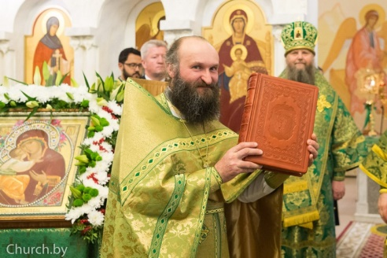продолжают это делать бесплатно.

Рис. 22. Крестный ход

При этом монастырь постоянно растет: возвели храм-купальню в честь иконы Божией Матери «Живоносный источник», летний храм в честь Владимирской Божией Матери, фельдшерско-акушерский пункт, летнюю столовую и другие хозяйственные постройки. И сейчас самый первый храм в честь преподобного Елисея Лавришевского расширяют рабочие, расчищена площадка и под новый собор – Введенский. Неподалеку, в деревне, подворье с живностью и 7 гектарами земли, два гостевых дома для паломников, налажено производство лекарственных трав и сборов [8].

Рис.23. Игумен Евсевий во время богослужения

«Главное – не строительство, не здания, а люди, – объясняет игумен Евсевий. – Моя задача – совместить социальное служение с монашеством. В свое время семьи были большими и одного из детей посвящали Богу – они пополняли монастыри. Хотелось бы возрождать традиции, создавать новые рабочие места, чтобы на селе было много детей».

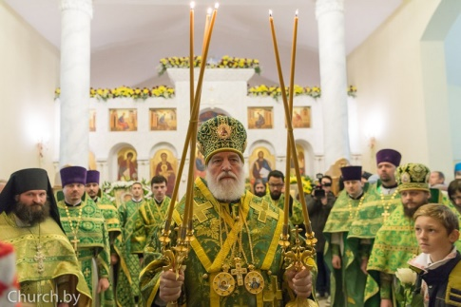Паломники увозят из обители необычный черный хлеб, сборы лекарственных трав и специй, воду, освященную на молебне с акафистом перед Благодатной иконой Преподобного Елисея Лавришевского, Чудотворца – покровителя страждущих душевными и телесными недугами.

Рис.24. Праздничное богослужение в Свято-Елесеевском храме

Перед иконой горит неугасимая лампада. Благодаря стараниям и молитвам обитателей монастыря от нее становится легче и теплее многим людям: и блудным сыновьям, и потерявшим надежду неизлечимо больным, и, главное, – детям.

1. Маршрут исследования: г.Лида, ул.Варшавская, 33 – д.Гнесичи [Приложение 1]

|  |  |
| --- | --- |
| Местонахождение | Новогрудский район Щорсовский сельский Совет |
| Назначение | - изучение исторических сведений о Свято-Елисеевском Лавришевском мужском монастыре и его священнослужителях;  - ознакомление с храмами ансамбля Свято-Елисеевского Лавришевского мужского монастыря;  - вовлечение в исследовательскую деятельность |
| Протяженность | 85 км |
| Время прохождения | 1 ч 40 мин (без учета времени на объектах) |
| Способ прохождения | автобус |
| Сезонность | В течение всего года |
| Границы маршрута | отправная точка – средняя школа №14 г. Лиды (Варшавская, 33), конечная точка – д. Гнесичи (Новогрудский район Щорсовский с/совет) |
| Состояние | Удовлетворительное, маршрут представлен асфальтированной дорогой |
| Экскурсионные объекты | А: Точка отправления – средняя школа №14 г.Лиды  В: Свято-Елисеевский Лавришевский мужской монастырь д. Гнесичи |

**Заключение**

Из представленного материала можно сделать следующие выводы:

1. Свято-Елисеевский Лавришевский мужской монастырь прошёл все исторические этапы, которые были в отношениях государственной власти и Православной Церкви в истории Беларуси: строительство монастыря, закрытие, разрушение и его восстановление. Таким образом, можно сделать вывод, что положение и развитие православных святынь, в первую очередь, зависит от отношения государственной власти к Церкви.

Знакомясь с историческими фактами жизни основателей храма, священников и тех, кто большим трудом восстанавливал разрушенный храм, учишься понимать связь времён, преемственность поколений, ощущать причастность к историческим событиям.

История Свято-Елисеевского Лавришевского мужского монастыря – это история родного края. А знание истории малой родины помогает лучше понять историю своей страны, крепче любить родную землю.

По-особому становятся дороги те места, которые связаны со святынями, где происходили события, повлиявшие на дальнейшую жизнь земляков, твоих предков. Никогда уже не предашь эти заповедные для души уголки родного края, не нанесёшь вреда, не поднимется рука их уничтожить.

1. На протяжении всего своего существования Свято-Елисеевский Лавришевский мужской монастырь имел большое религиозное, просветительское, воспитательное и образовательное значение в жизни паломников и прихожан. При храме в разное время находились библиотека, а сейчас Воскресная школа.

История убедительно свидетельствует-храмы на Беларуси имеют огромное значение, выполняя духовные, культурно-просветительные, социальные функции. Храм являлся, и является, центром христианского просвещения, светочем православной культуры среди населения. Церковь - духовный щит общества. Она всегда имела миротворческую, объединительную миссию и является источником культурного, образовательного роста Беларуси.

1. Думаю, не возможно без помощи Церкви выйти из нравственного кризиса, который охватил общество, особенно молодое поколение страны: пьянство, наркомания, преступность. Все это подтверждает о необходимости введения в нашей школе уроков духовного воспитания, особенно изучения Православной культуры.
2. После посещения Свято-Елисеевского Лавришевского мужского монастыря у учащихся нашей школы увеличился интерес к истории православной святыни. Без прошлого нет будущего. Изучив множество источников, мы пришли к выводу, что для возрождения духовности подрастающего поколения необходимо, чтобы дети лучше знали историю своего народа. Уважение к памятникам старины, бережное отношение к вере своих предков – одна из сторон нравственной характеристики человека. Она позволяет молодому поколению ощущать себя наследниками прошлого и сознавать свою ответственность перед будущим.

**Список использованных источников**

1. [Белая](https://lavra.by/) лавра : официальный сайт Свято-Елисеевского Лавришевского мужского монастыря [Электронный ресурс] / – Режим доступа : https: // lavra.by / vozrozhdenie-obiteli/monastyr-seychas / hramy-i-svyatyni / hramy / chasovni-v-sostave-allei-pravoslavnyh – Дата доступа : 24.08.2020
2. Вклады в Лавришевский монастырь от основания (ок. 1250 г.) до принятия унии в 1596 г. [Электронный ресурс] / Режим доступа : <http://www.bogoslov.ru/text/2973415.html> – Дата доступа : 18.09.2020
3. Как возрождают Лавришевский монастырь и чем помогают страждущим святыни [Электронный ресурс] / Режим доступа : https: // [www.sb.by](http://www.sb.by) / articles / ispytanie-miloserdiem.html – Дата доступа : 06.10.2020
4. Кулагін, А.М. Праваслаўныя храмы на Беларусі : Энцыкл. давед. / Маст. І.І.Бокі. – Мн.: БелЭн, 2001. – С.100-111
5. [Неизвестные ранее саркофаги обнаружены в Новогрудском районе](http://www.belta.by/culture/view/neizvestnye-ranee-sarkofagi-obnaruzheny-v-novogrudskom-rajone-203965-2016/) [Электронный ресурс] / Режим доступа : // <https://www.belta.by/cultur>/view/neizvestnye-ranee-sarkofagi-obnaruzheny-v-novogrudskom-rajone-203965-2016/ – Дата доступа : 02.10.2020
6. Новогрудская епархия Белорусская Православная Церковь [Электронный ресурс] / Режим доступа : [http: // www.eparhia.by / monastyri / svjato-eliseevskii-lavrishevskii-muzhskoi-monastyr. html](http://http:%20//%20www.eparhia.by%20/%20monastyri%20/%20svjato-eliseevskii-lavrishevskii-muzhskoi-monastyr.%20html) – Дата доступа : 29.09.2020
7. Свято-Елисеевский Лавришевский монастырь [Электронный ресурс] / Режим доступа : [https: // ru.wikipedia.org / wiki /](https://ru.wikipedia.org/wiki%20/) – Дата доступа : 16.09.2020
8. [Храневич, К. И.](https://ru.wikipedia.org/w/index.php?title=%D0%A5%D1%80%D0%B0%D0%BD%D0%B5%D0%B2%D0%B8%D1%87,_%D0%9A%D0%BE%D0%BD%D1%81%D1%82%D0%B0%D0%BD%D1%82%D0%B8%D0%BD_%D0%98%D0%B5%D1%80%D0%BE%D1%84%D0%B5%D0%B5%D0%B2%D0%B8%D1%87&action=edit&redlink=1) [Лаврашевский монастырь](https://ru.wikisource.org/wiki/%D0%AD%D0%A1%D0%91%D0%95/%D0%9B%D0%B0%D0%B2%D1%80%D0%B0%D1%88%D0%B5%D0%B2%D1%81%D0%BA%D0%B8%D0%B9_%D0%BC%D0%BE%D0%BD%D0%B0%D1%81%D1%82%D1%8B%D1%80%D1%8C" \o "s:ЭСБЕ/Лаврашевский монастырь) // [Энциклопедический словарь Брокгауза и Ефрона](https://ru.wikipedia.org/wiki/%D0%AD%D0%BD%D1%86%D0%B8%D0%BA%D0%BB%D0%BE%D0%BF%D0%B5%D0%B4%D0%B8%D1%87%D0%B5%D1%81%D0%BA%D0%B8%D0%B9_%D1%81%D0%BB%D0%BE%D0%B2%D0%B0%D1%80%D1%8C_%D0%91%D1%80%D0%BE%D0%BA%D0%B3%D0%B0%D1%83%D0%B7%D0%B0_%D0%B8_%D0%95%D1%84%D1%80%D0%BE%D0%BD%D0%B0) : в 86 т. (82 т. и 4 доп.). – СПб., 1890–1907

ПРИЛОЖЕНИЕ 1

Маршрут исследования: г.Лида, ул.Варшавская, 33 – д.Гнесичи

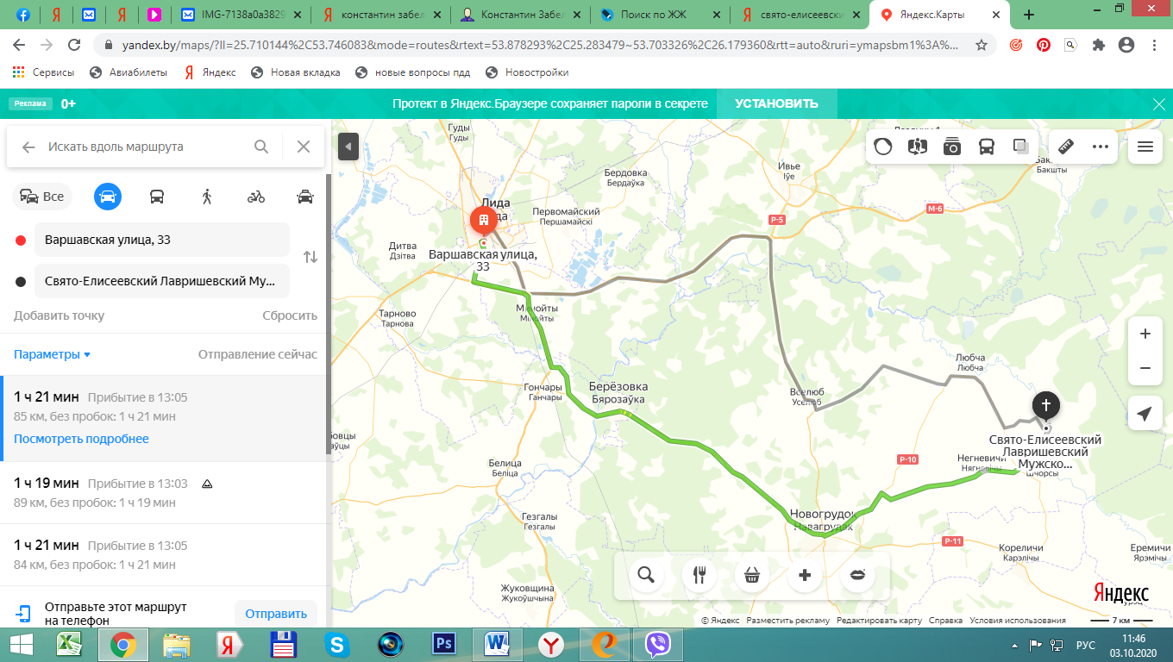

Паломническая экскурсия учащихся средней школы №14 г.Лиды в Свято-Елисеевский Лавришевский мужской монастырь

[](http://pantanassa.by/wp-content/gallery/2015-07-05/cc681202f78f.jpg) [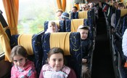](http://georgievskoe.by/upl/vos/2015/05/19/23/rLIn60800.jpg) [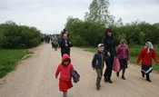](http://georgievskoe.by/upl/vos/2015/05/19/23/eLmYn6800.jpg)

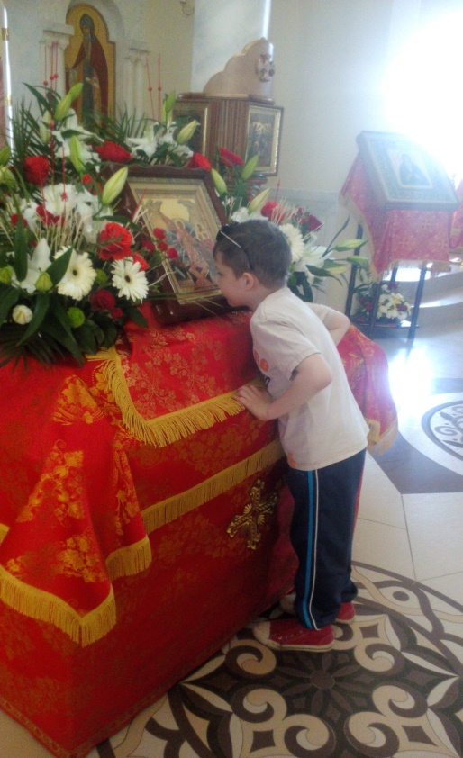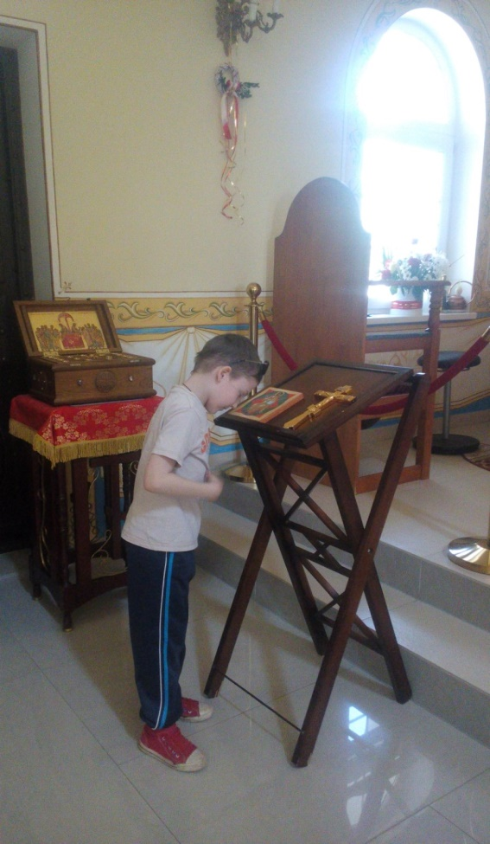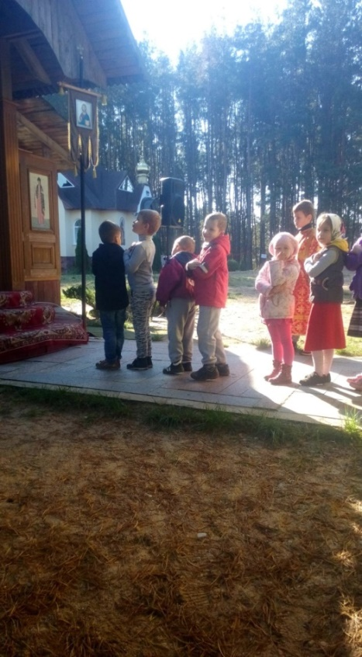Во время посещения Свято-Елисеевского Лавришевского мужского монастыря

ПРИЛОЖЕНИЕ 2

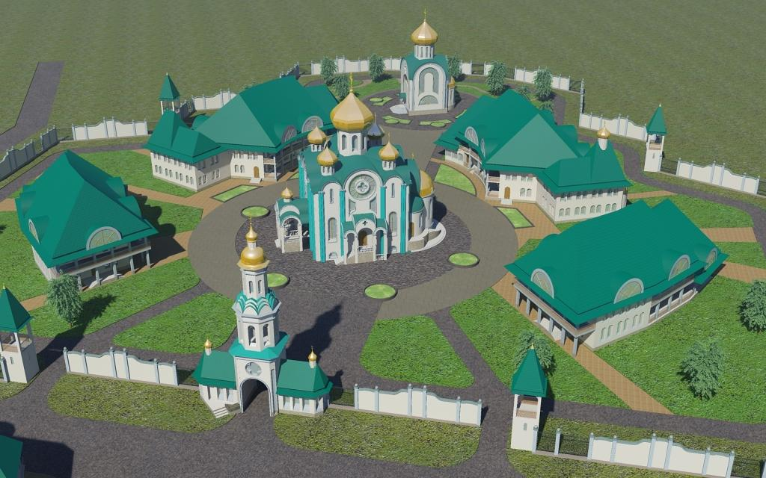Проект монастыря после окончания строительства

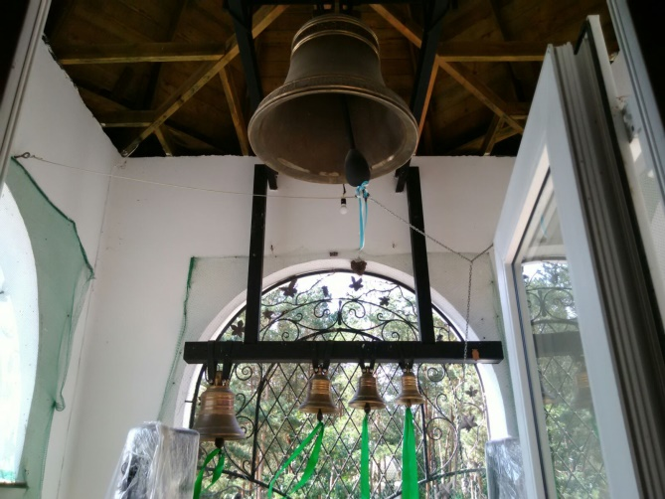Колокольня

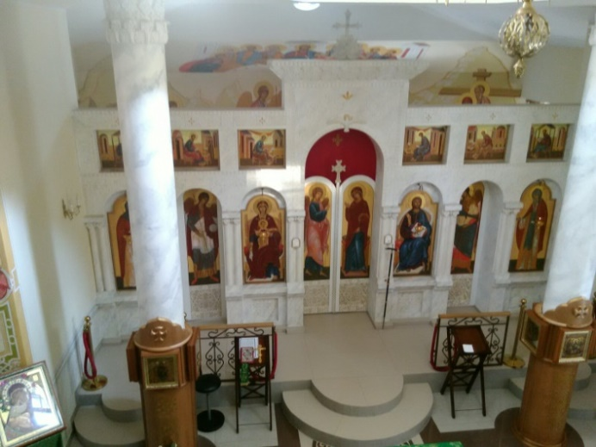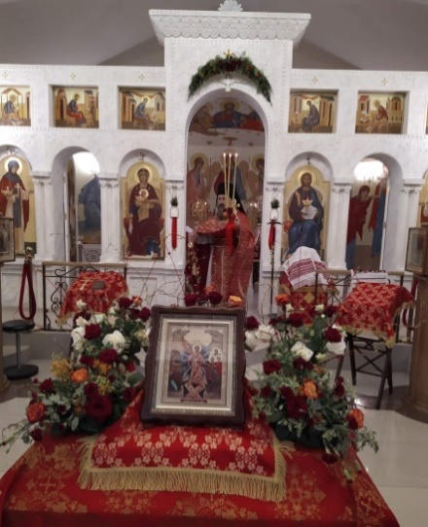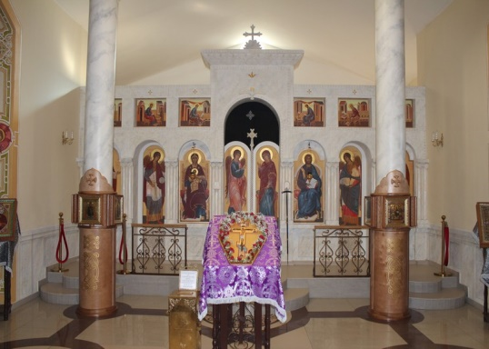Внутреннее убранство храмов

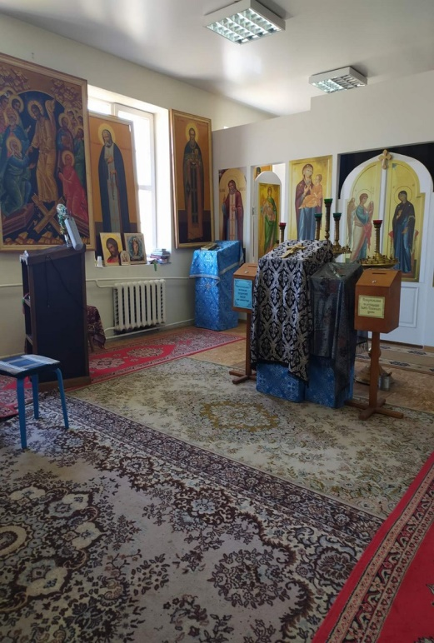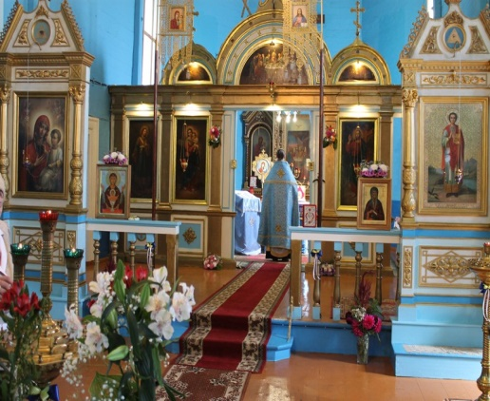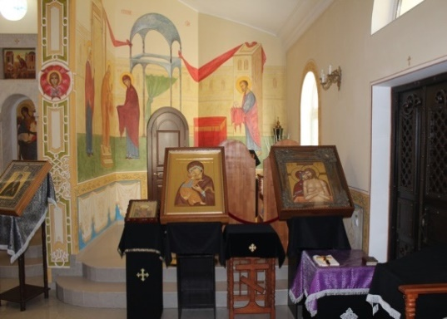

ПРИЛОЖЕНИЕ 3

Игумен Евсевий с воспитанниками Воскресной школы

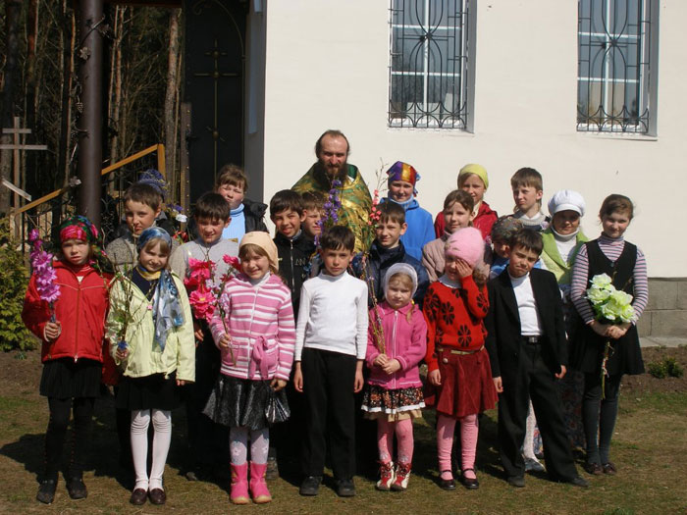

|  |
| --- |
|  |

5 ноября 2015 года, в день памяти преподобного Елисея Лавришевского, митрополит Минский и Заславский Павел, Патриарший Экзарх всея Беларуси, в сослужении архиепископа Новогрудского и Слонимского Гурия [совершил](http://www.church.by/news/mitropolit-pavel-posetil-eliseevskij-lavrishevskij-muzhskoj-monastyr) Божественную литургию в Елисеевском храме Елисеевского Лавришевского мужского монастыря.

